TÍTULO: Template para submissão do resumo expandido

Autor
Autor
Autor

Eixo – [escrever o nome do eixo aqui]
Agência Financiadora: [quando houver]

Resumo
Este documento-modelo deve ser utilizado na digitação do trabalho, pois foi criado com o intuito de facilitar a formatação. Ao utilizá-lo, digite o seu texto sobre o texto-modelo ou utilize as opções de Estilos e formatação do Microsoft Word, existem estilos para cada elemento do texto, tais como, Título, autor, resumo, texto, entre outros. Estes estilos pré-definidos podem ser aplicados diretamente ao texto ou o autor poderá se orientar pelas normas gerais de formatação descritas ao longo do documento e disponíveis no site do evento. Neste espaço, o autor deverá redigir o resumo do trabalho e as palavras-chave, utilizando fonte Times New Roman, com tamanho 12 no corpo do texto, com espaçamento simples (1,0) entre linhas. A seção Resumo deve ter no mínimo 250 (duzentas) e no máximo 350 (trezentas e cinquenta) palavras, com breves e assertivas informações sobre a justificativa, os objetivos, métodos, resultados e conclusões do trabalho. Deverá ser iniciado imediatamente abaixo da palavra Resumo. Não deve conter referências bibliográficas. O Resumo deve ser apresentado com parágrafo único. Logo após o Resumo, seguindo-se à expressão “Palavras-chave:” e, na mesma linha que ela, serão incluídas, no mínimo, 3 (três) e, no máximo, 5 (cinco), expressões em português relacionadas ao tema do trabalho, separadas por ponto.

Palavras-chave: Palavra1. Palavra2. Palavra3.

Introdução
O presente documento apresenta as orientações gerais para a elaboração e envio de resumos expandidos para a participação no III Congresso Internacional de Geotecnologias e Contemporaneidade – CINTERGEO e VIII Encontro de Pesquisadores da Rádio – RÁDIO, cuja inscrição, pré-requisito para envio do trabalho, deverá ser feita pelo sistema do evento. A submissão da proposta de resumo, porém, será feita pelo e-mail cintergeo@uneb.br (Vide normas no site oficial). A modalidade de “resumo expandido” se refere apenas a trabalhos a submetidos nos eixos temáticos correspondentes ao CINTERGEO.
O texto deve ser organizado em Título, Autores, Resumo, Palavras-chave, Introdução, Metodologia, Resultados e Discussão, Conclusões e Referências e formatado para o tamanho de página A-4, com margens superior, inferior, esquerda e direita de 2,5 cm. Deve ser empregada a fonte Time New Roman, corpo 12, exceto no título, e justificado. O espaçamento entre as linhas deverá ser 1,5. O resumo expandido deverá ocupar, no mínimo, 03 (três) e, no máximo, 05 (cinco) laudas, incluindo Texto, Tabelas e/ou Figuras. Deve ser gravado e enviado em dois arquivos. Um arquivo word, extensão doc ou .docx e outro arquivo em formato PDF.
Em relação ao Título do trabalho, deverá conter letras maiúsculas, utilizando fonte Times New Roman, tamanho 14, em negrito, centralizado com, no máximo, 20 palavras. Após duas linhas (espaços) do Título, devem aparecer os Nomes Completos dos Autores, separados por ponto e vírgula, em fonte Time New Roman, corpo 12, alinhados à direita e grafados somente com as primeiras letras maiúsculas. Fazer chamada (nota de rodapé) com número arábico sobrescrito para cada autor, após o último sobrenome, para indicar as instituições a qual está vinculada (universidades, centro, departamento, núcleos, laboratórios, grupos de pesquisa) e o endereço eletrônico (e-mail).
A seção Introdução deve ser breve e conter, no máximo, 1000 (um mil) palavras. Justificar o problema estudado de forma clara, utilizando-se revisão de literatura. O último parágrafo deve conter os objetivos do trabalho realizado.
Metodologia
A seção Metodologia deve ser concisa, mas suficientemente clara, de modo que o leitor entenda e possa reproduzir os procedimentos utilizados. Deve conter as referências da metodologia de estudo e/ou análises laboratoriais empregadas. Não deve exceder 1000 (um mil) palavras.
Resultados e Discussão
A seção Resultados e Discussão deve conter os dados obtidos, até o momento, podendo ser apresentados, também, na forma de Tabelas e/ou Figuras. A discussão dos resultados deve estar baseada e comparada com a literatura utilizada no trabalho de pesquisa, indicando sua relevância, vantagens e possíveis limitações.
As Tabelas e/ou Figuras (fotografias, gráficos, desenhos) devem ser elaboradas de forma a apresentar qualidade necessária à boa reprodução. Devem ser inseridas no texto e numeradas com algarismos arábicos. Nas Tabelas ou Quadros (sem negrito), o título deve ficar acima e nas Figuras (sem negrito) o título deve ficar abaixo. É recomendável evitar a apresentação dos mesmos dados na forma de Figuras e Tabelas. Abaixo pode ser observado os dois exemplos.

Tabela 1 - Períodos dos processos de inscrição e submissão:
PROCESSO | PERÍODO (em 2021)
Inscrição (necessária para participação e submissão de trabalhos) | 17/ 05 a 27/07/2021
Submissão de trabalhos | 17/05 a 15/06
Avaliação de trabalhos | 15 a 30/06
Ressubmissão de trabalhos (quando indicado pelo avaliador) | 01 a 05/07
Confirmação de aceite de trabalho para apresentação | 17/07

Fonte: Comissão Organizadora
Gostaríamos de lembrar, como citamos no início desta orientação, que existe dentro do recurso Estilo do Microsoft Word a definição para todos os elementos textuais necessários para formatação do trabalho. Esta lista de estilos pode ser observada na Figura 2. Para acessar a lista de estilo, basta clicar na barra situada no topo do arquivo (indicações em vermelho).

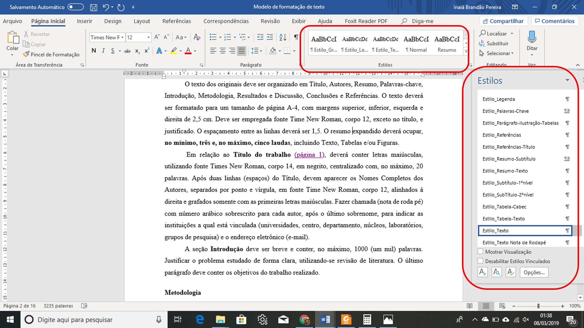
Figura 1 – Demonstração da Lista de Estilos do Word
Fonte: Comissão Organizadora
Conclusões
A seção Conclusões deve ser elaborada com o verbo no presente do indicativo, em frases curtas, sem comentários adicionais, próprios da seção Resultados e Discussão, e com base nos objetivos e resultados do Resumo Expandido. Não deve exceder 200 (duzentas) palavras.

Referências

Na seção Referências devem ser listados apenas os trabalhos mencionados no texto, em ordem alfabética do sobrenome, pelo primeiro autor. Dois ou mais autores, separar por ponto e vírgula (ver exemplos a seguir). Os títulos dos periódicos não devem ser abreviados. A ordem dos itens em cada referência deve obedecer às normas vigentes da Associação Brasileira de Normas Técnicas – ABNT.

Referências
ALBUQUERQUE, Ulysses Paulino de. Comunicação e ciência: iniciação á ciência, redação científica e oratória científica. Recife: NUPEEA, 2014.
ASSOCIAÇÃO BRASILEIRA DE NORMAS TÉCNICAS. NBR 6023: informação e documentação: referências. Rio de Janeiro, 2002.
ASSOCIAÇÃO BRASILEIRA DE NORMAS TÉCNICAS. NBR 6024: numeração progressiva das seções de um documento: procedimento. Rio de Janeiro, 2012.
ASSOCIAÇÃO BRASILEIRA DE NORMAS TÉCNICAS. NBR 6028: informação e documentação: resumo: apresentação. Rio de Janeiro, 2003.
ASSOCIAÇÃO BRASILEIRA DE NORMAS TÉCNICAS. NBR 6029: informação e documentação: livros e folhetos: apresentação. Rio de Janeiro, 2006.
ASSOCIAÇÃO BRASILEIRA DE NORMAS TÉCNICAS. NBR 10520: informação e documentação: citações em documentos: apresentação. Rio de Janeiro, 2002.
ASSOCIAÇÃO BRASILEIRA DE NORMAS TÉCNICAS. NBR 14724: informação e documentação: trabalhos acadêmicos: apresentação. Rio de Janeiro, 2011.
GATTI, Bernarderte; ANDRÈ, Marli. A relevância dos métodos de pesquisa qualitativa em educação no Brasil. In: WELLER, Wivian; PFAFF, Nicolle (Orgs.). Metodologias da pesquisa qualitativa em educação. Petrópolis: Vozes, 2010, p. 29-38.
CHIZZOTTI, Antônio. Pesquisa qualitativa em ciências humanas e sociais. Rio de Janeiro: Vozes, 2006.
GOLDENBERG, Mirian. A arte de pesquisar: como fazer pesquisa qualitativa em ciências sociais. Rio de Janeiro: Record, 2004.
GONDIM, Linda Maria de Pontes. Pesquisa em Ciências Sociais: o projeto da dissertação de mestrado. Fortaleza: EUFC, 1999.

Instituição; formação; e-mail.
Instituição; formação; e-mail.
Instituição; formação; e-mail.

